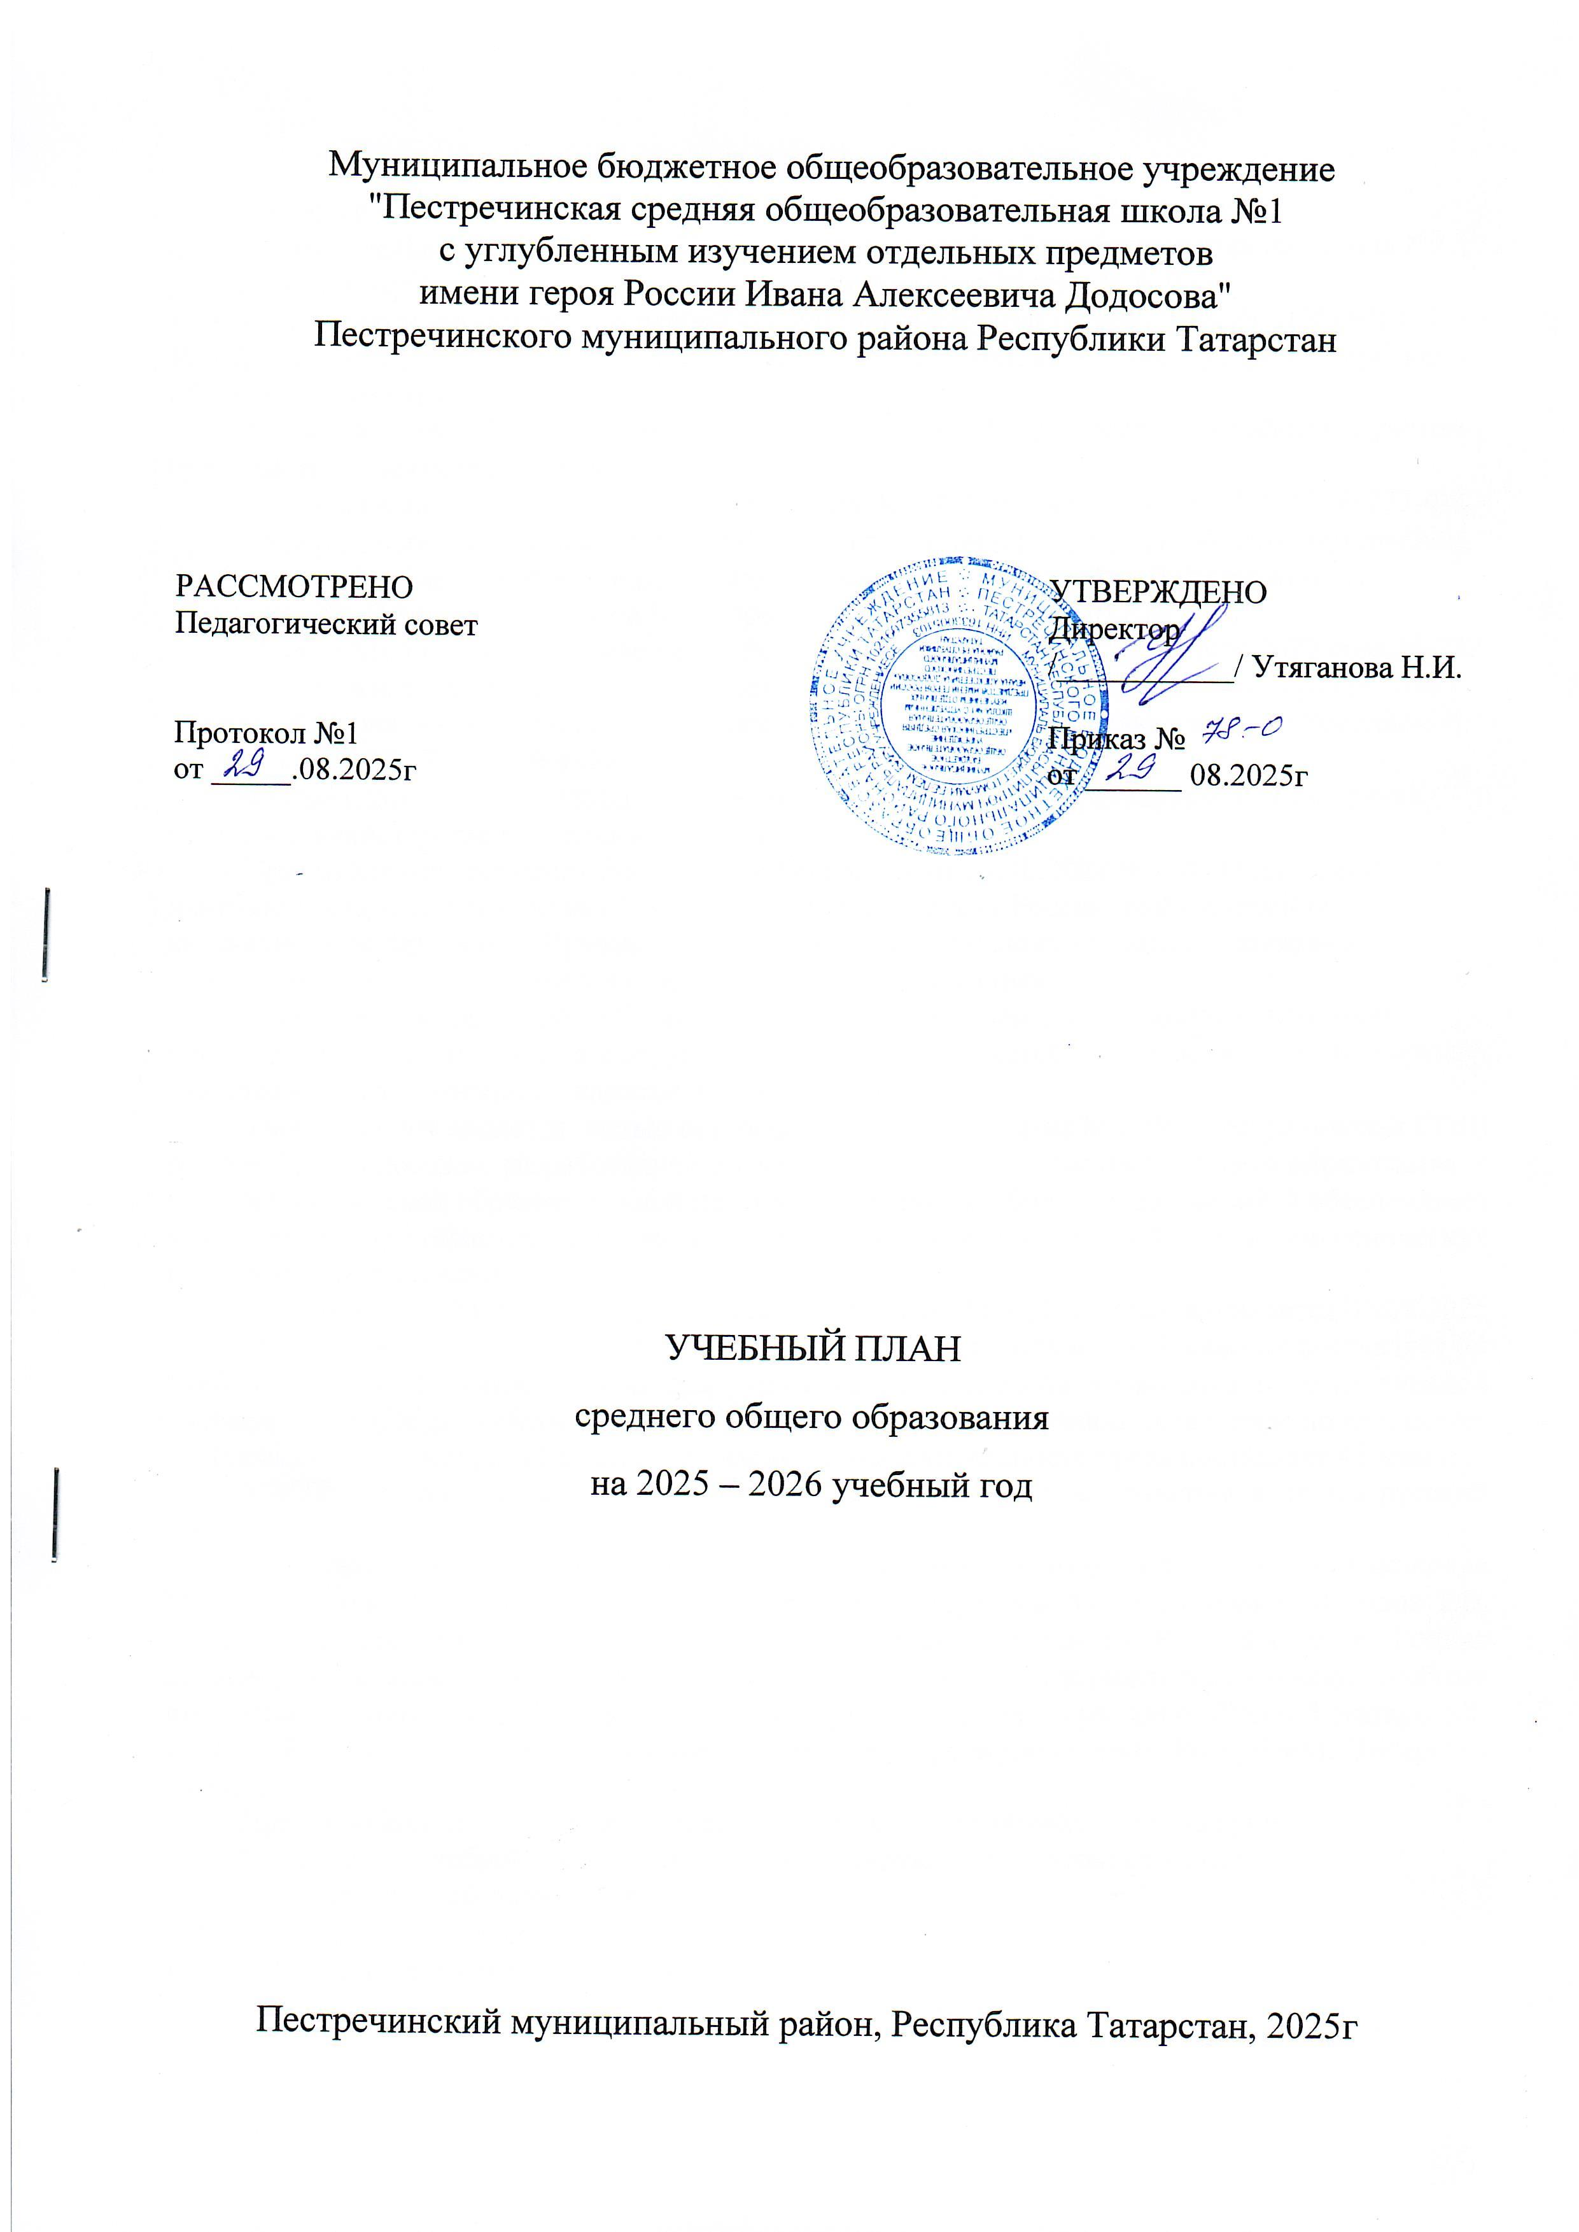
ПОЯСНИТЕЛЬНАЯ ЗАПИСКА
Учебный план среднего общего образования Муниципального бюджетного общеобразовательного учреждения "Пестречинская средняя общеобразовательная школа №1 с углубленным изучением отдельных предметов имени героя России И.А.Додосова" Пестречинского муниципального района Республики Татарстан (далее – МБОУ «ПСОШ №1 им И.А.Додосова») для 10-11 классов, реализует основную образовательную программу среднего общего образования
Учебный план МБОУ «Пестречинская СОШ №1 им.И.А.Додосова» разработан с учетом требований нормативных документов:
- Федеральный Закон «Об образовании в Российской Федерации» от 29.12.2012 № 273-ФЗ;
- Федеральный государственный образовательный стандарт среднего общего образования, утвержденный приказом Министерства образования и науки Российской Федерации от 17.12.2012 № 413 (в ред. Приказов Минобрнауки России от 29.06.2017 № 613);
- Приказ Министерства просвещения Российской Федерации от 12 августа 2022 года № 732 «О внесении изменений в федеральный государственный образовательный стандарт среднего общего образования, утвержденный приказом Министерства образования и науки Российской Федерации от 17.12.2012 № 413»)
-Федеральная образовательная программа среднего общего образования, утвержденная приказом министерства просвещения РФ от 18.05.2023 №371.
- Приказ Минпросвещения Российской Федерации от 09.10.2024 N 704 «О внесении изменений в некоторые приказы Министерства просвещения Российской Федерации, касающиеся федеральных образовательных программ начального общего образования, основного общего образования и среднего общего образования»
Учебный план фиксирует общий объём нагрузки, максимальный объём аудиторной нагрузки обучающихся, состав и структуру предметных областей, распределяет учебное время, отводимое на их освоение по классам и учебным предметам.
Учебный план является частью образовательной программы МБОУ «Пестречинская СОШ №1 им. И.А.Додосова», разработанной в соответствии с ФГОС среднего общего образования, с учетом Федеральной образовательной программой среднего общего образования, и обеспечивает выполнение санитарно-эпидемиологических требований СП 2.4.3648-20 и гигиенических нормативов и требований СанПиН 1.2.3685-21.
Учебный год в МБОУ «Пестречинская СОШ №1 им.И.А.Додосова» начинается 01.09.2025 и заканчивается 26.05.2026г. Продолжительность учебного года в 10-11 классах составляет 34 учебные недели. Учебные занятия для учащихся 10-11 классов проводятся по 6-ти дневной учебной неделе. Максимальный объем аудиторной нагрузки обучающихся в неделю составляет в 10 классе – 37 часов, в 11 классе – 37 часов. Продолжительность урока составляет 45 минут.
МБОУ «Пестречинская СОШ №1 им.И.А.Додосова» языком обучения является русский язык.
По заявлению родителей (законных представителей) несовершеннолетних обучающихся осуществляется изучение родного языка и родной литературы из числа языков народов РФ, государственных языков республик РФ. В качестве учебного предмета «Родной язык» и «Родная литература», учащиеся по заявлению родителей (законных представителей) изучают учебные предметы «Родной (русский) язык» и «Родная (русская) литература, либо «Родной (татарский) язык», «Родная (татарская) литература», либо Государственный язык Республики Татарстан (татарский).
При изучении предметов не осуществляется деление учащихся на подгруппы.
В 2025-2026 учебном году в школе функционируют 6 профильных класса:
10А,11А – естественно-научный
10Б, 11Б – технологический
10В, 11В – социально-экономический

Учебный план состоит из двух частей — обязательной части и части, формируемой участниками образовательных отношений. Обязательная часть учебного плана определяет состав учебных предметов обязательных предметных областей.
Обязательная часть содержит не менее 13 учебных предметов «Русский язык», «Литература», «Иностранный язык», «Математика», «Информатика», «История», Обществознание», «География», «Физика», «Химия», «Биология», «Физическая культура», «Основы безопасности и защиты родины» и предусматривает не менее 2 учебных предметов на углубленном уровне из соответствующей профилю обучения предметной области
Часть учебного плана, формируемая участниками образовательных отношений, обеспечивает реализацию индивидуальных потребностей обучающихся. Время, отводимое на данную часть учебного плана внутри максимально допустимой недельной нагрузки обучающихся, используется: на проведение учебных занятий, обеспечивающих различные интересы обучающихся.
Данная часть реализуется следующим образом

Часть, формируемая участниками образовательных отношений (всего часов) | 10А | 10Б | 10В | 11А | 11Б | 11В
 | 3ч | 1ч | 2ч | 4ч | 2ч | 3ч
Экология | 1 |  |  | 1
Учебный модуль по биологии «Биотехнология» | 1(угл.)
Учебный модуль по биологии «Решение задач повышенной сложности по молекулярной биологии и генетике» |  |  |  | 1(угл)
Учебный модуль по химии «Решение задач повышенной сложности» | 1 |  |  | 2 (угл)
Право |  |  | 1 |  |  | 2
Экономика |  |  | 1 |  |  | 1
Информатика |  | 1(угл) |  |  | 1
Черчение |  |  |  |  | 1

В учебном плане 10-х классов предусмотрено выполнение обучающимися индивидуального проекта. Индивидуальный проект представляет собой особую форму организации деятельности обучающихся (учебное исследование или учебный проект). Индивидуальный проект выполняется обучающимися в течение 10 класса самостоятельно под руководством учителя по выбранной теме в рамках учебного времени, специально отведенного учебным планом, в любой избранной области деятельности: познавательной, практической, учебно- исследовательской, социальной, художественной, творческой.

УЧЕБНЫЙ ПЛАН
10А Естественно-научный профиль
Предметная область | Учебный предмет/курс | Количество часов в неделю
Предметная область | Учебный предмет/курс | 10а  2025-2026 | 11а  2026-2027
Обязательная часть
Русский язык и литература | Русский язык | 2 | 2
Русский язык и литература | Литература | 3 | 3
Русский язык и родная литература | Родной язык | 2 | 2
Русский язык и родная литература | Родная литература | 1 | 1
Иностранные языки | Иностранный язык | 3 | 3
Математика и информатика | Алгебра | 2 | 3
Математика и информатика | Геометрия | 2 | 1
Математика и информатика | Вероятность и статистика | 1 | 1
Математика и информатика | Информатика | 1 | 1
Общественно-научные предметы | История | 2 | 2
Общественно-научные предметы | Обществознание | 2 | 2
Общественно-научные предметы | География | 1 | 1
Естественно-научные предметы | Физика | 2 | 2
Естественно-научные предметы | Химия (углубленный уровень) | 3 | 3
Естественно-научные предметы | Биология (углубленный уровень) | 3 | 3
Физическая культура | Физическая культура | 2 | 2
Основы безопасности и защиты Родины | Основы безопасности и защиты Родины | 1 | 1
----- | Индивидуальный проект | 1 | 0
Итого |  | 34 | 33
Часть, формируемая участниками образовательных отношений
Наименование учебного курса
Экология |  | 1 | 1
Учебный модуль ««Биотехнология» |  | 1
Учебный модуль по биологии «Решение задач повышенной сложности» |  |  | 1
Учебный модуль по химии «Решение задач повышенной сложности» |  | 1 | 2
Итого |  | 3 | 4
ИТОГО недельная нагрузка |  | 37 | 37
Количество учебных недель |  | 34 | 34
Всего часов в год |  | 1258 | 1258

10Б Технологический (инженерный) профиль
Предметная область | Учебный предмет/курс | Количество часов в неделю
Предметная область | Учебный предмет/курс | 10б  2025-2026 | 11б  2026-2027
Обязательная часть
Русский язык и литература | Русский язык | 2 | 2
Русский язык и литература | Литература | 3 | 3
Русский язык и родная литература | Родной язык | 2 | 2
Русский язык и родная литература | Родная литература | 1 | 1
Иностранные языки | Иностранный язык | 3 | 3
Математика и информатика | Алгебра (углубленный уровень) | 4 | 4
Математика и информатика | Геометрия (углубленный уровень) | 3 | 3
Математика и информатика | Вероятность и статистика (углубленный уровень) | 1 | 1
Математика и информатика | Информатика | 2 | 2
Общественно-научные предметы | История | 2 | 2
Общественно-научные предметы | Обществознание | 2 | 2
Общественно-научные предметы | География | 1 | 1
Естественно-научные предметы | Физика (углубленный уровень) | 5 | 5
Естественно-научные предметы | Химия | 1 | 1
Естественно-научные предметы | Биология | 1 | 1
Физическая культура | Физическая культура | 2 | 2
Основы безопасности и защиты Родины | Основы безопасности и защиты Родины | 1 | 1
----- | Индивидуальный проект | 1 | 0
Итого |  | 37 | 36
Часть, формируемая участниками образовательных отношений
Наименование учебного курса
Черчение |  | 0 | 1
Итого |  | 0 | 1
ИТОГО недельная нагрузка |  | 37 | 37
Количество учебных недель |  | 34 | 34
Всего часов в год |  | 1258 | 1258

10В Социально-экономический профиль
Предметная область | Учебный предмет/курс | Количество часов в неделю
Предметная область | Учебный предмет/курс | 10в  2025-2025 | 11в  2026-2027
Обязательная часть
Русский язык и литература | Русский язык | 2 | 2
Русский язык и литература | Литература | 3 | 3
Русский язык и родная литература | Родной язык | 2 | 2
Русский язык и родная литература | Родная литература | 1 | 1
Иностранные языки | Иностранный язык | 3 | 3
Математика и информатика | Алгебра (углубленный уровень) | 4 | 4
Математика и информатика | Геометрия (углубленный уровень) | 3 | 3
Математика и информатика | Вероятность и статистика (углубленный уровень) | 1 | 1
Математика и информатика | Информатика | 1 | 1
Общественно-научные предметы | История | 2 | 2
Общественно-научные предметы | Обществознание (углубленный уровень) | 4 | 4
Общественно-научные предметы | География | 1 | 1
Естественно-научные предметы | Физика | 2 | 2
Естественно-научные предметы | Химия | 1 | 1
Естественно-научные предметы | Биология | 1 | 1
Физическая культура | Физическая культура | 2 | 2
Основы безопасности и защиты Родины | Основы безопасности и защиты Родины | 1 | 1
----- | Индивидуальный проект | 1 | 0
Итого |  | 35 | 34
Часть, формируемая участниками образовательных отношений
Наименование учебного курса
Экономика |  | 1 | 1
Право |  | 1 | 2
Итого |  | 2 | 3
ИТОГО недельная нагрузка |  | 37 | 37
Количество учебных недель |  | 34 | 34
Всего часов в год |  | 1258 | 1258

11А Естественно-научный профиль
Предметная область | Учебный предмет/курс | Количество часов в неделю
Предметная область | Учебный предмет/курс | 10а  2024-2025 | 11а  2025-2026
Обязательная часть
Русский язык и литература | Русский язык | 2 | 2
Русский язык и литература | Литература | 3 | 3
Русский язык и родная литература | Родной язык | 2 | 2
Русский язык и родная литература | Родная литература | 1 | 1
Иностранные языки | Иностранный язык | 3 | 3
Математика и информатика | Алгебра | 2 | 3
Математика и информатика | Геометрия | 2 | 1
Математика и информатика | Вероятность и статистика | 1 | 1
Математика и информатика | Информатика | 1 | 1
Общественно-научные предметы | История | 2 | 2
Общественно-научные предметы | Обществознание | 2 | 2
Общественно-научные предметы | География | 1 | 1
Естественно-научные предметы | Физика | 2 | 2
Естественно-научные предметы | Химия (углубленный уровень) | 3 | 3
Естественно-научные предметы | Биология (углубленный уровень) | 3 | 3
Физическая культура | Физическая культура | 2 | 2
Основы безопасности и защиты Родины | Основы безопасности и защиты Родины | 1 | 1
----- | Индивидуальный проект | 1 | 0
Итого |  | 34 | 33
Часть, формируемая участниками образовательных отношений
Наименование учебного курса
Экология |  | 1 | 1
Учебный модуль ««Биотехнология» |  | 1
Учебный модуль по биологии «Решение задач повышенной сложности» |  |  | 1
Учебный модуль по химии «Решение задач повышенной сложности» |  | 1 | 2
Итого |  | 3 | 4
ИТОГО недельная нагрузка |  | 37 | 37
Количество учебных недель |  | 34 | 34
Всего часов в год |  | 1258 | 1258

11Б Технологический (инженерный) профиль
Предметная область | Учебный предмет/курс | Количество часов в неделю
Предметная область | Учебный предмет/курс | 10б  2024-2025 | 11б  2025-2026
Обязательная часть
Русский язык и литература | Русский язык | 2 | 2
Русский язык и литература | Литература | 3 | 3
Русский язык и родная литература | Родной язык | 2 | 2
Русский язык и родная литература | Родная литература | 1 | 1
Иностранные языки | Иностранный язык | 3 | 3
Математика и информатика | Алгебра (углубленный уровень) | 4 | 4
Математика и информатика | Геометрия (углубленный уровень) | 3 | 3
Математика и информатика | Вероятность и статистика (углубленный уровень) | 1 | 1
Математика и информатика | Информатика | 2 | 2
Общественно-научные предметы | История | 2 | 2
Общественно-научные предметы | Обществознание | 2 | 2
Общественно-научные предметы | География | 1 | 1
Естественно-научные предметы | Физика (углубленный уровень) | 5 | 5
Естественно-научные предметы | Химия | 1 | 1
Естественно-научные предметы | Биология | 1 | 1
Физическая культура | Физическая культура | 2 | 2
Основы безопасности и защиты Родины | Основы безопасности и защиты Родины | 1 | 1
----- | Индивидуальный проект | 1 | 0
Итого |  | 37 | 36
Часть, формируемая участниками образовательных отношений
Наименование учебного курса
Черчение |  | 0 | 1
Итого |  | 0 | 1
ИТОГО недельная нагрузка |  | 37 | 37
Количество учебных недель |  | 34 | 34
Всего часов в год |  | 1258 | 1258

11В Социально-экономический профиль
Предметная область | Учебный предмет/курс | Количество часов в неделю
Предметная область | Учебный предмет/курс | 10в  2024-2025 | 11в  2025-2026
Обязательная часть
Русский язык и литература | Русский язык | 2 | 2
Русский язык и литература | Литература | 3 | 3
Русский язык и родная литература | Родной язык | 2 | 2
Русский язык и родная литература | Родная литература | 1 | 1
Иностранные языки | Иностранный язык | 3 | 3
Математика и информатика | Алгебра (углубленный уровень) | 4 | 4
Математика и информатика | Геометрия (углубленный уровень) | 3 | 3
Математика и информатика | Вероятность и статистика (углубленный уровень) | 1 | 1
Математика и информатика | Информатика | 1 | 1
Общественно-научные предметы | История | 2 | 2
Общественно-научные предметы | Обществознание (углубленный уровень) | 4 | 4
Общественно-научные предметы | География | 1 | 1
Естественно-научные предметы | Физика | 2 | 2
Естественно-научные предметы | Химия | 1 | 1
Естественно-научные предметы | Биология | 1 | 1
Физическая культура | Физическая культура | 2 | 2
Основы безопасности и защиты Родины | Основы безопасности и защиты Родины | 1 | 1
----- | Индивидуальный проект | 1 | 0
Итого |  | 35 | 34
Часть, формируемая участниками образовательных отношений
Наименование учебного курса
Экономика |  | 1 | 1
Право |  | 1 | 2
Итого |  | 2 | 3
ИТОГО недельная нагрузка |  | 37 | 37
Количество учебных недель |  | 34 | 34
Всего часов в год |  | 1258 | 1258

Промежуточная аттестация – процедура, проводимая с целью оценки качества освоения обучающимися всего объема учебной дисциплины за учебный год (годовое оценивание).
Промежуточная/годовая аттестация обучающихся осуществляется в соответствии с календарным учебным графиком.
Все предметы обязательной части учебного плана оцениваются по полугодиям. Промежуточная аттестация проходит на последней учебной неделе 2 полугодия. Формы и порядок проведения промежуточной аттестации определяются «Положением о формах, периодичности и порядке текущего контроля успеваемости и промежуточной аттестации обучающихся МБОУ «Пестречинская СОШ №1 им.И.А.Додосова».
Промежуточная аттестация обучающихся проводится в форме:
-комплексной контрольной работы;
-итоговой контрольной работы;
-административной контрольной работы
-письменных и устных экзаменов;
-тестирования;
-защиты индивидуального/группового проекта

Формы проведения промежуточной аттестация для обучающихся 10 классов
№ | Учебные предметы | Форма П/А
1 | Русский язык | Контр.работа/ тест
2 | Литература | Тест
3 | Родной язык | Тест
4 | Родная литература | Тест
4 | Иностранный язык | Тест
5 | Алгебра и начала математического анализа | Контр.работа/ тест
6 | Геометрия | Контр.работа/ тест
7 | Вероятность и статистика | Контр.работа/ тест
8 | Информатика | Тест
9 | Физика | Контр.работа/ тест
10 | Химия | Контр.работа/ тест
11 | Биология | Контр.работа/ тест
12 | История | Тест
13 | Обществознание | Тест
14 | География | Тест
15 | Основы безопасности жизнедеятельности | Тест
16 | Физическая культура | Тест/сдача нормативов
Дополнительные предметы и курсы по выбору
1 | Экология | зачет
2 | Право | зачет
3 | Экономика | зачет

Освоение основной образовательной программы среднего общего образования завершается государственной итоговой аттестацией.
Нормативный срок освоения основной образовательной программы среднего общего образования составляет 2 года

